
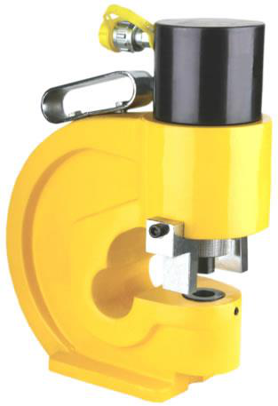
MATERIAIS ELÉTRICOS PARA AUTOMAÇÃO INDUSTRIAL EM BAIXA TENSÃO
Pag. 1
Furador de Barramento
CH-70
Furos perfeitos sem rebarba
Fura barramento de cobre e alumínio até 12,0 mm
Acompanha 4 jogos de matrizes
De fácil manuseio e portabilidade, com maleta metálica de alta resistência
Reservamos o direito de alterar as características e especificações sem prévio aviso.
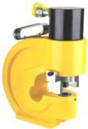
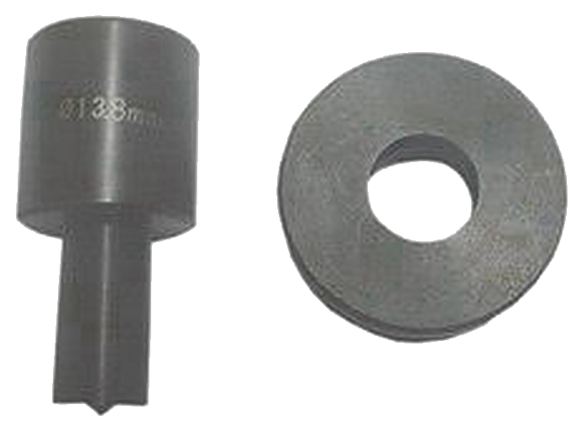
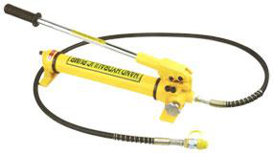
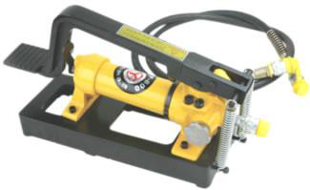
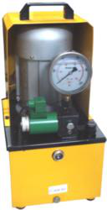
Furador de Barramento - CH-70
Pag. 2
CH-70 - Furador de barramento
Ferramenta hidráulica e manual, de fácil manuseio e portátil, ideal para pequenas e médias produções, aliada à qualidade, rapidez,
precisão, segurança e facilidade na operação. O estampo furador é uma ferramenta inovadora que foi desenvolvida para fazer furos sem
rebarba em barramentos elétricos de até 12 mm de espessura em barramento de cobre e alumínio, em formato redondo.
Consulte a seção de bombas hidráulicas
Reservamos o direito de alterar as características e especificações sem prévio aviso.
Contato Tel: (11) 2081-8168
WhatsApp / vendas: (11) 98324-0256 ; (11) 98368-0032
Email: comercial@bhseletronica.com.br
www.bhseletronica.com.br
rev. dez-18
Dados técnicos
Referência | CH-70
Tipo | Furador manual hidráulico de barramento
Função | Vazar barramento sem rebarba
Espessura máx. dos barramentos | Cobre ou alumínio até 12 mm
Forma operacional | Bombeamento hidráulico  (bomba hidráulica 700 bar, não acompanha)
Conexão com mangueira da bomba hidráulica | Engate rápido
Força hidráulica | 35 T
Curso do pistão | 110 mm
Material da carcaça | Liga de alumínio
Componentes do estojo | Espaçador: para calcar matrizes  Matriz + punção: para furação 3/8" Ø 10,5 mm; para furação 1/2" Ø 13,8 mm; para furação 5/8" Ø 17 mm; para furação 3/4" Ø 20,5 mm  Reparo: 1 jogo
Maleta (embalagem) | Material: metálica  Dimensão: aprox. 200 (L) x 330 (P) x 410 (H) mm  Peso: aprox. 40 kg

